Abstrak— Tokoh sejarah di Indonesia, menjadi bukti dari adanya suatu kejadian penting di masa lalu. Setiap tokoh memiliki rekan hidup dan keluarga yang berbeda. Salah satu platform ensiklopedia online yang menyediakan daftar pahlawan nasional Indonesia adalah Wikipedia. Namun, seringkali halaman Wikipedia merepresentasikan data tersebut sebagai paragraf, dan halaman DBpedia sebagai tabel. Dengan adanya data keluarga dari suatu halaman DBpedia, hubungan kekeluargaan tokoh sejarah Indonesia dapat diketahui. Keterkaitan atau relasi tokoh bersejarah dapat digambarkan dengan ontologi. Tujuan dari pengerjaan tugas akhir ini adalah untuk melengkapi data dan relasi keluarga tokoh sejarah di Indonesia dan merepresentasikannya dalam bentuk pohon keluarga. Tugas Akhir ini dapat membantu penelitian sejarah dalam menentukan hubungan keluarga dari suatu tokoh sejarah. Hal ini dapat menambah wawasan sejarah bangsa Indonesia terhadap para pelaku sejarah beserta keluarganya.
Rancang Bangun Aplikasi Berbasis Web untuk Visualisasi Pohon Keluarga Tokoh Sejarah Indonesia Menggunakan Ontologi Dbpedia dan Pellet Reasoner
Faiq, Nurul Fajrin Ariyani, dan Adhatus Sholichah Ahmadiyah
Departemen Informatika, Fakultas Teknologi Informasi dan Komunikasi, Institut Teknologi Sepuluh Nopember (ITS)
Jl. Arief Rahman Hakim, Surabaya 60111 Indonesia
e-mail: karyoutomoo@gmail.com, nurulfajrin@if.its.ac.id, adhatus@if.its.ac.id

Kata Kunci— Keluarga tokoh sejarah Indonesia, Ontologi, Pohon keluarga, Tokoh Sejarah, Visualisasi.

PENDAHULUAN
T OKOH sejarah adalah seseorang yang namanya dikenang karena jasanya. Tokoh sejarah menjadi bukti dari adanya suatu kejadian penting di masa lalu. Setiap tokoh memiliki kisah serta rekan hidup yang berbeda. Keterkaitan antar satu tokoh dengan tokoh yang lain dapat digambarkan dengan ontologi. Ontologi adalah spesifikasi formal dari konsep-konsep yang saling berhubungan. Ontologi mendefinisikan class, property, instance, dan hubungan sebuah individu dengan individu lain untuk domain tertentu. Dengan ontologi, uraian dari seorang tokoh dapat didefinisikan. Pendefinisian tersebut berguna untuk mencari hubungan antar tokoh. Dalam cultural heritage, actor adalah salah satu domain yang dapat diontologikan. Ruang lingkup actor mencakup person, group, dan organization. Sedangkan tokoh bersejarah dan pahlawan termasuk dalam agen person.
Dalam perkembangan teknologi, pengetahuan tentang tokoh bersejarah dan pahlawan nasional tidak hanya terhimpun di dalam buku-buku sejarah. Banyak situs daring yang menyediakan informasi tentang tokoh bersejarah dan pahlawan nasional, seperti Wikipedia, DBpedia, Everything2, Quora, dan lain-lain. Akan tetapi dalam situs-situs tersebut, mayoritas informasi yang diberikan masih berupa paragraf-paragraf teks atau tabel, sedangkan otak manusia dapat memproses informasi visual 60.000 kali lebih cepat daripada informasi teks [1]. Pengerjaan tugas akhir ini akan mengembangkan ontologi data keluarga tokoh sejarah Indonesia yang sudah ada dan melengkapinya dengan mengkombinasikan class dan property yang dimilikinya dan ditampilkan dalam sebuah situs web untuk memudahkan pemahaman terkait tokoh sejarah Indonesia dan relasinya.

TINJAUAN PUSTAKA

Tokoh Sejarah Indonesia
Pahlawan adalah gelar tertinggi di Indonesia. Gelar ini diberikan oleh pemerintah Republik Indonesia untuk seseorang yang menunjukkan perilaku atau tindakan yang dianggap ‘heroik’, yang didefinisikan sebagai “perbuatan nyata yang dapat diingat dan dicontoh oleh masyarakat untuk selamanya” atau “pelayanan luar biasa untuk memajukan kepentingan masyarakat atau negara”. Tokoh sejarah seringkali dikaitkan dengan gelar pahlawan nasional. Padahal belum tentu tokoh sejarah adalah pahlawan nasional.
Tokoh sejarah adalah seseorang yang diingat namanya atas jasanya. Setiap tokoh bersejarah memiliki pengalaman hidup yang berbeda-beda. Sering kita temui dalam biografi seorang tokoh bersejarah bahwa mereka masih memiliki relasi dengan tokoh sejarah yang lain. Biografi adalah deskripsi detail dari kehidupan seseorang dari lahir sampai meninggal dunia. Setiap jasa atau karya yang dihasilkan setiap toko sejarah dicatat dalam biografinya. Setiap tokoh sejarah memilki perjalanan hidup dan teman hidup masing-masing. Untuk tugas akhir ini, data yang digunakan adalah data tokoh sejarah Indonesia yang diambil dari laman ensiklopedia bebas seperti DBpedia.

Ontologi
Secara formal, ontologi adalah pernyataan dari teori logis [2]. Ontologi digunakan untuk menangkap pengetahuan tentang beberapa domain yang menarik. Konsep dalam suatu domain tertentu dan hubungan antar konsep-konsep tersebut dapat digambarkan dengan ontologi [3]. Menurut Noy dan McGuinness [4] sebuah domain permasalahan dapat dimodelkan dengan banyak cara, dengan kata lain terdapat berbagai cara untuk membangun sebuah ontologi.
Terdapat beberapa komponen dasar dari ontologi, yaitu classes (direpresentasikan dalam susunan taksonomi), relations (digunakan untuk menghubungkan antar domain), axioms (digunakan untuk memodelkan pernyataan yang selalu benar), properties (digunakan untuk menjelaskan karakteristik umum instance dari sebuah kelas atau untuk menghubungkan antar kelas), instance (representasi data spesifik), domain (member dari suatu kelas yang dapat menjadi subjek dari properti yang diberikan), range (member dari suatu kelas yang dapat menjadi objek dari properti yang diberikan), constraint dan rule (menentukan batasan dan istilah-istilah teknis untuk mendukung reasoning), dan relationship (mekanisme inferensi untuk menggenerasi pengetahuan baru).

Apache Jena
Apache Jena adalah plugin open source berbasis Java yang digunakan untuk membangun aplikasi Linked Data dan Semantic Web. Framework ini terdiri dari beberapa API yang berinteraksi secara bersamaan untuk memproses data dengan format RDF. Aplikasi yang memiliki plugin Apache Jena sanggup membuat model, memodelkan data dari API triple store, menggabungkan model, hingga reasoning. Kode sumber Apache Jena bisa diunduh di https://jena.apache.org/download/index.cgi. Dalam konteks ini, Apache Jena bertidak sebagai plugin dalam program Java sehingga memungkinkan aplikasi Java bisa memodelkan dan mengolah data RDF.

Apache Jena Fuseki
Apache Jena Fuseki adalah server SPARQL yang juga bisa bertindak sebagai service sistem operasi dan aplikasi web berbasis java. Dalam konteks ini, Apache Jena-Fuseki bertindak sebagai basis data triple-store yang bisa diakses melalui request HTTP
Apache Jena Fuseki menyediakan beberapa API untuk digunakan oleh peneliti seperti pada Gambar 1.

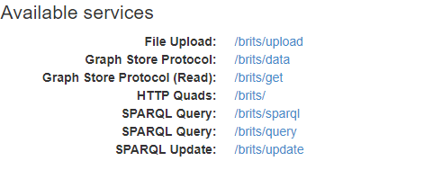
Gambar 1 API Apache Jena Fuseki

METODOLOGI
Penggabungan dan pengembangan ontologi bertujuan untuk menghasilkan suatu ontologi yang dapat digunakan sebagai penentu jenis hubungan antar person. Alur pemecahan masalah dapat dilihat pada Gambar 2. Pemecahaan masalah dimulai dengan menganalisis data Wikipedia, WikiTaxi, dan DBpedia. Setelah analisis didapatkan, data kemudian diekstrak agar dapat digunakan oleh ontologi dengan mudah. Proses ekstraksi data menggunakan Google Refine gagal karena kekurangan yang dimiliki DBpedia. Oleh karena itu, ekstraksi data dilakukan secara mandiri. Proses selanjutnya adalah menentukan ontologi yang akan digunakan, kemudian diikuti proses pemetaan kelas dan properti dari masing-masing ontologi. Setelah pemetaan selesai, ontologi yang sudah tergabung dikembangkan agar dapat memecahkan permasalahan. Data hasil ekstraksi pada proses sebelumnya kemudian dimasukkan ke dalam ontologi. Untuk mendapatkan fakta-fakta baru, diterapkan sejumlah rule dalam bahasa SWRL yang memiliki knowledge.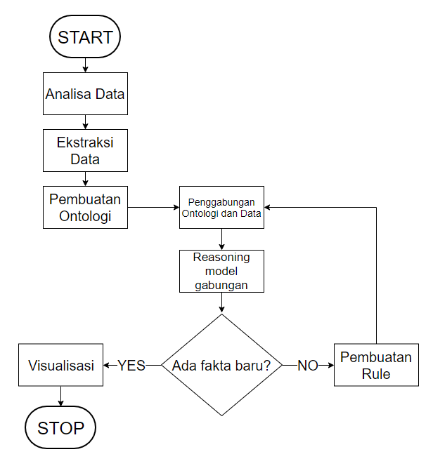
Gambar 2 Alur pemecahan masalah

Analisis Data
Untuk memecahkan masalah pencarian relasi keluarga tokoh bersejarah, langkah yang pertama kali dilakukan adalah menganalisis dataset yang akan digunakan. Ontologi memiliki beberapa domain, yaitu actor, place, time, dan event. Domain yang menjadi topik pada pengerjaan tugas akhir ini adalah actor. Ruang lingkup actor meliputi person, group, dan organization. Person tidak dapat berdiri sendiri tanpa adanya keterkaitan dengan place, time, dan event.
Data yang digunakan dalam perancangan ontologi ini adalah data biografi keluarga tokoh sejarah Indonesia. Daftar tokoh sejarah Indonesia dapat diperoleh dari ensiklopedia gratis Wikipedia Indonesia. Data yang diambil adalah data Presiden dan keluarganya. Data daftar Presiden Indonesia yang digunakan dapat ditemukan pada laman Wikipedia https://id.wikipedia.org/wiki/Daftar_Presiden_Indonesia.
Person yang digunakan sebagai data adalah person yang dinilai memiliki banyak keterkaitan dengan person lain. Selain memiliki atribut property keluarga, Person juga harus memiliki atribut identitas seperti foaf:name atau rdfs:label.

Perancangan Ontologi
Pada tahap ini, ontologi dibangun dengan mengubah ontologi yang sudah ada. Ontologi yang digunakan adalah Family Relationships Ontology milik Robert Stevens[5]. Akan tetapi tidak semua class, individual, data properties, ataupun object properties akan digunakan, hanya yang benar-benar dibutuhkan saja. Beberapa property yang digunakan adalah hasChild, hasParent, isSpouseOf, hasChildInLaw, hasGrandChild, hasGrandChildInLaw, has GreatGrandChild. Beberapa property yang memiliki arti yang sama akan diatur sebagai equivalent class, seperti property hasChild, isParentOf, dbp:children, dbp:issue, dan dbo:child.

Ekstraksi dan Pengolahan Data
Model yang digabungkan adalah model data DBpedia yang diperoleh dengan ekstraksi dan model ontologi Family Relationship Ontology yang telah dibuat pada langkah perancangan ontologi. Penggabungan ini dilakukan dengan menggunakan fungsi createUnion dari class ModelFactory dari Apache Jena. Input dari fungsi ini berupa parameter dua model yang ingin digabungkan, dan outputnya adalah model yang sudah digabungkan. Untuk proses reasoning, yang digunakan adalah Pellet Reasoner[6]. Proses ini terdiri dari tiga fase, yaitu model reading yaitu membaca model RDF, classifying, dan realizing. Setelah diperoleh hasilnya, maka hasil tersebut akan diprint menjadi file RDF yang selanjutnya diunggah ke basis data Apache Jena Fuseki.

Perancangan Aplikasi
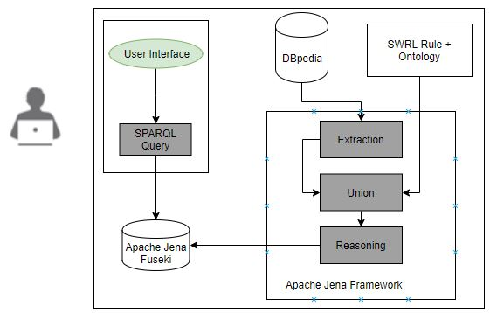
Gambar 3 Arsitektur Sistem
Perangkat lunak yang dibangun berbasis web dan diberi nama Family Tree App. Family Tree App dibangun dengan tujuan untuk membantu menampilkan data. Arsiterktur aplikasi ini bisa dilihat pada Gambar 3. Perangkat lunak ini melakukan SPARQL query untuk membaca data ontologi dari API Apache Jena Fuseki yang merupakan ontologi baru setelah proses reasoning. Sedangkan keluaran dari perangkat lunak Family Tree App adalah halaman HTML dengan tampilan struktur pohon keluarga tokoh sejarah yang dihubungkan oleh library SPARQL Lib. Pengguna dapat memilih entitas tokoh, melihat pohon keluarga tokoh, dan memilih entitas tautan. Antarmuka Family Tree App terdiri dari satu halaman pokok yang dapat dilihat pada Gambar 7. Di halaman tersebut, terdapat satu panel dropdown select dan satu panel sebagai tempat visualisasi pohon keluarga entitas tokoh atau tautan yang dipilih.

HASIL PENGUJIAN
Pengujian yang dilakukan yaitu pengujian reasoning dan pengujian visualisasi. Dari studi kasus dapat disimpulkan bahwa fungsionalitas reasoning pada ontologi Family Relationship 100% dapat diterapkan pada data uji coba dengan memperoleh hasil data inference yang tepat. Hasil pengujian visualisasi menunjukkan bahwa garis keturunan dan garis persaudaraan yang dihasilkan dari penerapan rule juga 100% dapat memperkaya informasi DBpedia pada data uji yang digunakan.

KESIMPULAN
Dari hasil pengamatan selama proses perancangan, implementasi dan pengujian perangkat lunak yang dilakukan, dapat diambil kesimpulan sebagai berikut: Data property yang dimiliki oleh Family Relationship Ontology dapat digunakan pada domain tokoh sejarah Indonesia. Studi kasus visualisasi pohon keluarga tokoh sejarah Indonesia mampu dimodelkan dan digabungkan dengan model ontologi dengan Apache Jena serta bisa melakukan proses reasoning dengan Pellet Reasoner. Aplikasi untuk visualisasi pohon keluarga tokoh sejarah Indonesia dapat dikembangkan dengan library SPARQL Lib yang mampu menghubungkan basis data Apache Jena Fuseki dengan perangkat lunak yang menggunakan bahasa pemrograman PHP.
DAFTAR PUSTAKA
- Burmark, L. (2008). Visual literacy: What you get is what you see.
- T. R. Gruber, "Toward Principles for the Design of Ontologies Used for Knowledge Sharing," International Journal of Human-Computer Studies, vol. 43, no. 5-6, p. 907–928, 1995.
- M. Horridge, A Practical Guide To Building OWL Ontologies Using Prot´eg´e 4 and CO-ODE Tools Edition 1.2, The University Of Manchester, 2009.
- N. F. Noy and D. L. McGuinness, "Ontology Development 101: A Guide to Creating Your First Ontology," Stanford Knowledge Systems Laboratory Technical Report KSL-01-05 and Stanford Medical Informatics Technical Report SMI-2001-0880 , 2001.
- "Professor Robert Stevens," [Online]. Available: http://www.cs.man.ac.uk/~stevensr/ontology/family.rdf.owl. [Accessed 06 January 2016].
- B. Parsia and E. Sirin, "Pellet: An OWL DL Reasoner," University of Maryland, College Park.
- C. Candrabiantara, D. O. Siahaan and U. L. Yuhana, "Rancang Bangun Aplikasi Visualisasi Silsilah Keluarga Berbasis Ontologi," Jurnal Teknik POMITS, vol. 2, no. 1, 2013.

[8] Saralita, M. (2016). Pencarian Relasi Antar Tokoh Sejarah Indonesia Menggunakan Ontologi.

